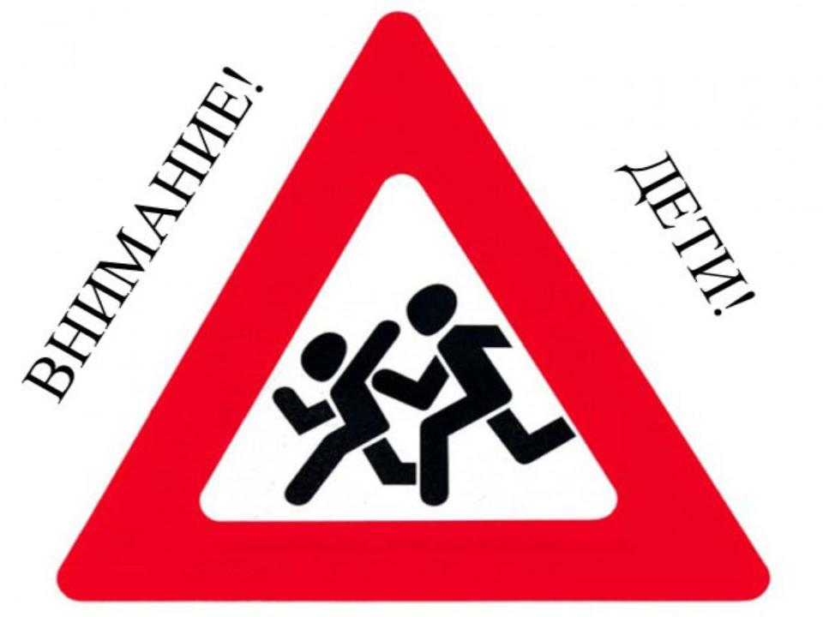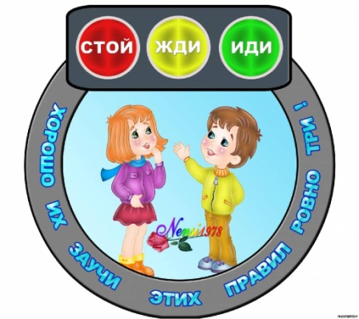
В целях восстановления после летнего отдыха у несовершеннолетних детей навыков, связанных с безопасным поведением на дорогах, для обеспечения безопасности дорожного движения во второй половине августа и первой половине сентября на территории Артемовского городского округа проводится профилактическое мероприятие «Внимание – дети!».
Уважаемые родители! Просим вас напомнить детям безопасный маршрут «Дом – школа – дом», правила для пешеходов, о применении светоотражателей в темное время суток.
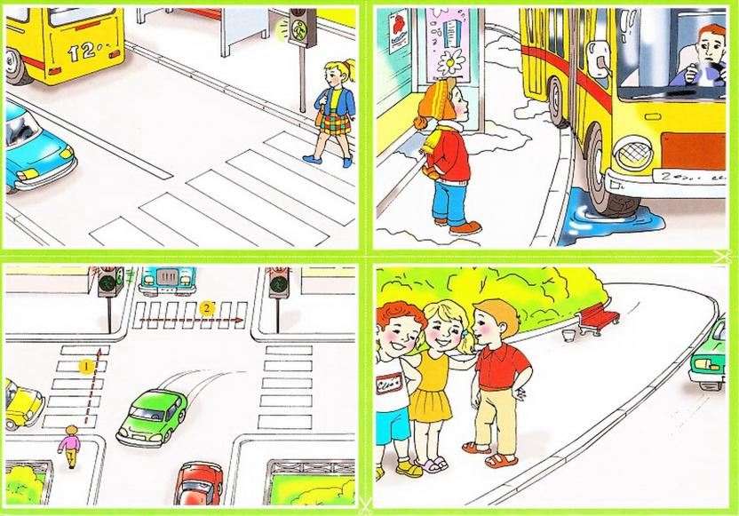
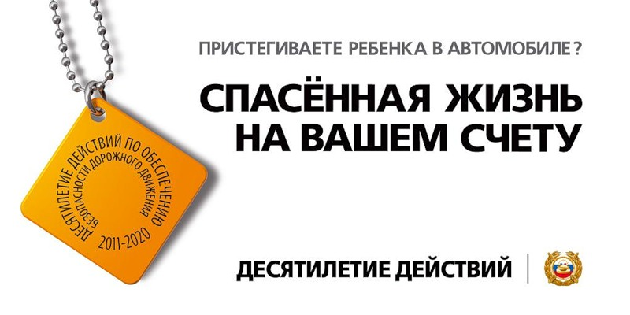 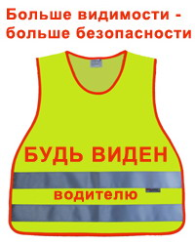 СОБЛЮДАЙТЕ ПДД!
Госавтоинспекция г. Артемовского

